Київський національний університет імені Тараса Шевченка
Факультет комп`ютерних наук та кібернетики
Кафедра інтелектуальних інформаційних систем
Алгоритми та складність

Завдання №4
“Оптимальне бінарне дерево пошуку”
Виконав студент 2-го курсу
Групи К-29
Рябов Кирило Сергійович

2021
Предметна область
Варіант 13
Записна книга
Об’єкти: Дні, Події
Примітка. Існує множина днів. Для кожного дня визначено множину подій.

Для представлення ‘Дні’ я створено клас Days в якому є масив ‘днів’(day). Також, для кожного ‘дня’ є масив ‘подій’(event). До ‘Записної книги’ можна додавати ‘день’ за допомогою методу Days::addDay , а ‘поді.’ можна додати до ‘дня’ за допомогою методу County::addEvent.

Завдання
Реалізуйте оптимальне бінарне дерево пошуку (динамічне програмування).

Теорія
Двійкове дерево пошуку (BST) - це дерево, в якому значення ключів зберігаються у внутрішніх вузлах. Зовнішні вузли є нульовими вузлами. Ключі впорядковані лексикографічно, тобто для кожного внутрішнього вузла всі ключі в лівому піддереві менше, ніж ключі в вузлі, а всі ключі в правому піддереві більше.
Коли ми знаємо частоту пошуку кожного з ключів, досить легко обчислити очікувану вартість доступу до кожного вузла в дереві. Оптимальним бінарним деревом пошуку є BST, у якого мінімальна очікувана вартість визначення місця розташування кожного вузла.
Час пошуку елемента в BST одно O (n), тоді як в збалансованому BST час пошуку одно O (log n). Знову ж, час пошуку можна поліпшити в дереві бінарного пошуку з оптимальною вартістю, розміщуючи найбільш часто використовувані дані в корені і ближче до кореневого елементу, а найменш часто використовувані дані - поряд з листям і листям.
Тут представлений алгоритм оптимального бінарного дерева пошуку. Спочатку ми будуємо BST з набору наданих n різних ключів <k1, k2, k3, ... kn>. Тут ми припускаємо, що можливість доступу до ключа K i дорівнює p i. Додані деякі фіктивні ключі (d0, d1, d2, ... dn), оскільки можуть бути виконані деякі пошуки для значень, яких немає в наборі ключів K. Ми припускаємо, що для кожного фіктивного ключа d i ймовірність доступу дорівнює qi.
Алгоритм
Optimal-Binary-Search-Tree(p, q, n)
e[1…n + 1, 0…n],
w[1…n + 1, 0…n],
root[1…n + 1, 0…n]
for i = 1 to n + 1 do
e[i, i - 1] := q _{i} - 1
w[i, i - 1] := q _{i} - 1
for l = 1 to n do
for i = 1 to n – l + 1 do
j = i + l – 1 e[i, j] := ∞
w[i, i] := w[i, i -1] + p _{j} + q _{j}
for r = i to j do
t := e[i, r - 1] + e[r + 1, j] + w[i, j]
if t < e[i, j]
e[i, j] := t
root[i, j] := r
return e and root

Приклади:
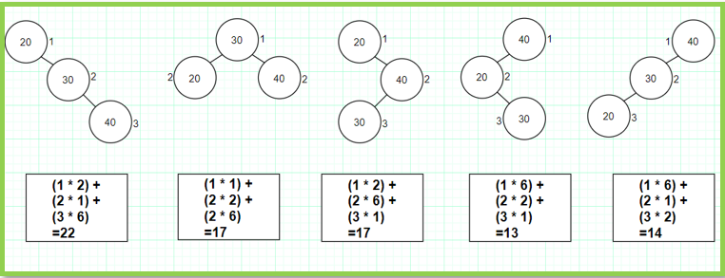
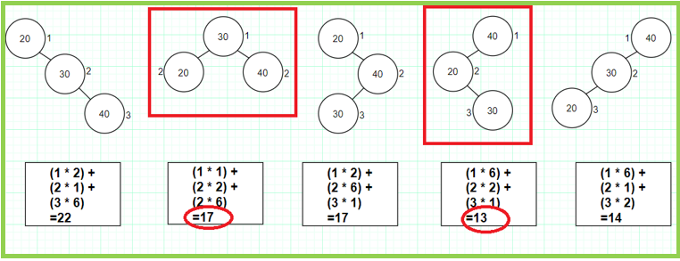

Складність
O(n³), де n – кількість ключів, які потрібно додати в дерево.
Мова програмування:
С++

Модулі програми
class Event, class Day, class Book – класи для реалізації предметної області.
class Node, class BinaryTree були створені для реалізації звичайного бінарного дерева пошуку.
Методи класу BinaryTree:
insert(T value) -> Додає елемент до дерева.
print() -> Виводить дерево в консоль.
search(T value) -> Повертає вузол дерева із заданим елементом.
class OptimalTree був створений для реалізації оптимального бінарного дерева пошуку.
Методи класу OptimalTree:
OptimalTree(…) -> Конструктор класу, який перевіряє коректність усіх даних. Якщо дані не коректні, то буде виведене повідомлення в консоль, в іншому випаду буде викликана наступна функція.

makeOptimal() -> Створює оптимальне бінарне дерево пошуку для ключів з масиву values.

isCorrect(…) -> Перевіряє коректність даних.

search(T value) -> Шукає вершину із заданим значенням.

Інтерфейс користувача
Вхідні дані вводяться з текстового файлу ‘input.txt’. Всі операції над деревом відбуваються через консоль. Також можна вивести дерево в консоль.

Тестові приклади
input.txt
3
16.04 3 Cooking_some_meals Preparations_for_my_Birthday Complete_homework
19.05 2 Adding_new_function Billing_new_wifi_router
26.06 4 Do_first_task Do_second_task Do_third_task Do_fourth_task

Для даного набору даних побудуються наступні послідовності ймовірностей:
Для: p = {9, 10, 10, 10, 10, 9, 10, 10, 10}; q = {1, 1, 1, 1, 1, 1, 1, 1, 1, 1};
Перевіримо коректність ймовірностей: 9 + 10 + 10 + 10 + 10 + 9 + 10 + 10 + 10 + 1 + 1 + 1 + 1 + 1 + 1 + 1 + 1 + 1 + 1 = 100% ~ 1. Ймовірності коректні.
Програма побудує наступні таблиці:
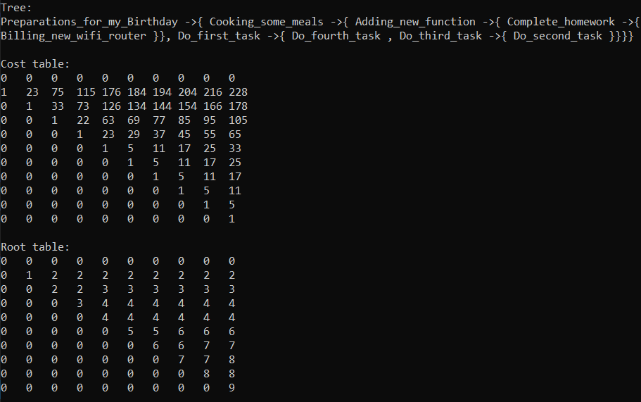

Висновки
Оптимальне дерево пошуку – це структура даних, яка в основному використовується для задач де ми часто працюємо з одними і тими ж самими даними. До прикладу перекладачі або ігри. Воно пришвидшує доступ до даних і як наслідок покращується і пришвидшується робота пристрою.

Література
- https://site.ada.edu.az/~medv/acm/Docs%20e-olimp/Volume%2016/1522.htm
- https://dhruvilkotecha.medium.com/optimal-binary-search-tree-b91665db450c

